29.04.2020

Jedno z najważniejszych polskich świąt państwowych przypada na 3 maja. Obchodzone jest na pamiątkę uchwalenia przez Sejm Wielki w dniu 3 maja 1791 roku pierwszej konstytucji w Europie. Głosiła ona bardzo istotne kwestie dążenia narodu polskiego do głębokich zmian, czy wprowadzenia reform poprawiających byt obywateli. Święto obchodzono w Polsce w okresie międzywojennym. Po II wojnie światowej zostało ono zniesione przez władze komunistyczne i ponownie przywrócone w 1990 roku. 3 maja także jest dniem ustawowo wolnym od pracy.

Z pomocą rodziców poszukaj stolicy Polski, pokoloruj.
Porozcinaj obrazek wzdłuż linii i postaraj się ułożyć jeszcze raz.

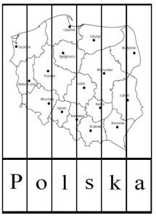

Dzisiaj będziemy dodawać i odejmować w zakresie 10.
Posłuchajcie wierszyka i postarajcie się wykonywać czynności, o których w nim mowa.

„Umiem liczyć do dziesięciu"
Na jeden-klaśnij,
na dwa -skocz, trochę w lewą stronę zbocz.
Na trzy-machnij noga prawą, ale zrób to bardzo żwawo.
A na cztery-mrugnij okiem,pięć-maszeruj równym krokiem.
Sześć-oznacza podskok w górę,jakbyś chciał przeskoczyć górę.
Siedem to jest kroczek w prawo,osiem-możesz bić już brawo.
A na dziewięć–„hurra" krzyknij!
I na koniec stojąc w miejscu wolno policz do dziesięciu!”

Pokaż 10 palców, przejdź 10 kroków do przodu i wykonaj 10 podskoków.

Mam nadzieję, że jesteście gotowi na kolejne magiczne zadania do wykonania!

Zaproście do zabawy rodzeństwo i rodziców

Ćwiczenia matematyczne:

https://www.youtube.com/watch?v=3aK8gWNWQNo

